新 书 推 荐

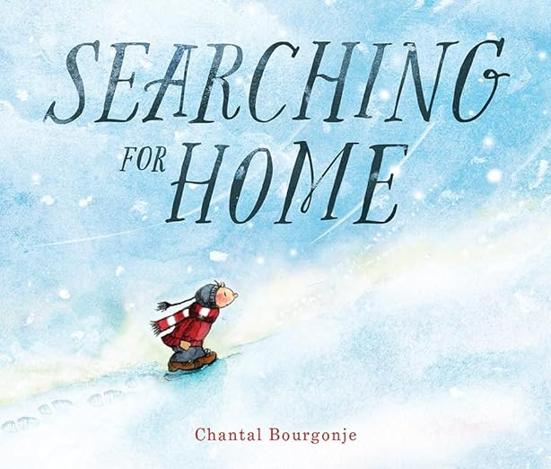
中文书名：《家在何方》
英文书名：SEARCHING FOR HOME
作 者：Chantal Bourgonje
出 版 社：Beaming Books
代理公司：DeFiore / ANA
出版时间：2024年1月30日
代理地区：中国大陆、台湾
页 数：40页
审读资料：电子稿
类 型：儿童故事绘本

画风温馨的绘本，和家鼠诺亚（Noa）一起踏上寻找友谊之旅

内容简介：

诺亚（Noa）是个出色的发现者。但他似乎找不到任何朋友。

家鼠诺亚喜欢自己的家......但里面没有朋友。为了改变这种状况，诺亚开始了寻找朋友的冒险之旅。一路上，他遇到了小熊、雪貂和狼。他们一起面对可怕的危险，目睹令人惊叹的美景，寻找新家......直到他们意识到，也许真正的家是他们一路上结下的友谊。

《家在何方》传递的主题历久弥新，艺术风格异想天开，这使其成为民间故事爱好者和童话爱好者的最佳礼品书。小读者们会对诺亚寻找真正友谊的过程产生共鸣，也许会受到启发，开始自己的一两次冒险。很多时候，丰富的友谊宝藏就在转角处等待着我们。

作者简介：

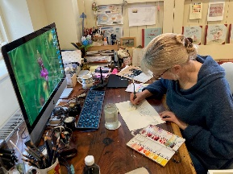
尚塔尔（Chantal Bourgonje）是一位荷兰插画家和绘本作家。她在荷兰的国家公园长大，现在与丈夫和两只惠比特犬生活在英国美丽的威尔特郡乡村。她的作品曾获得柯克斯书评（Kirkus Review）“杰出图书星级奖”，并在麦克米伦奖（Macmillan Prize）和AOI奖（AOI Awards）中获得高度赞扬。

内页插图：

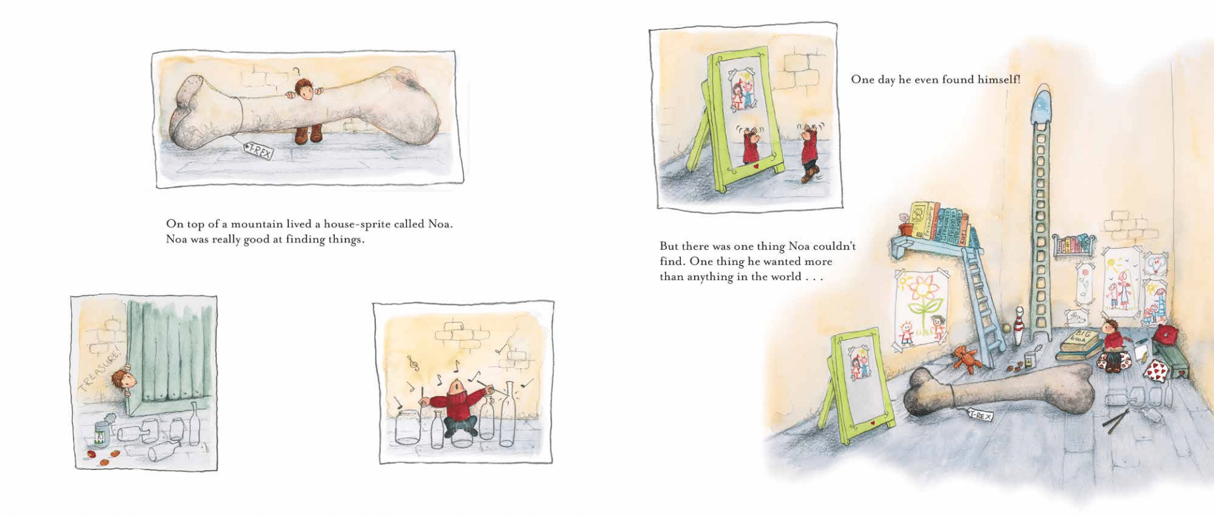
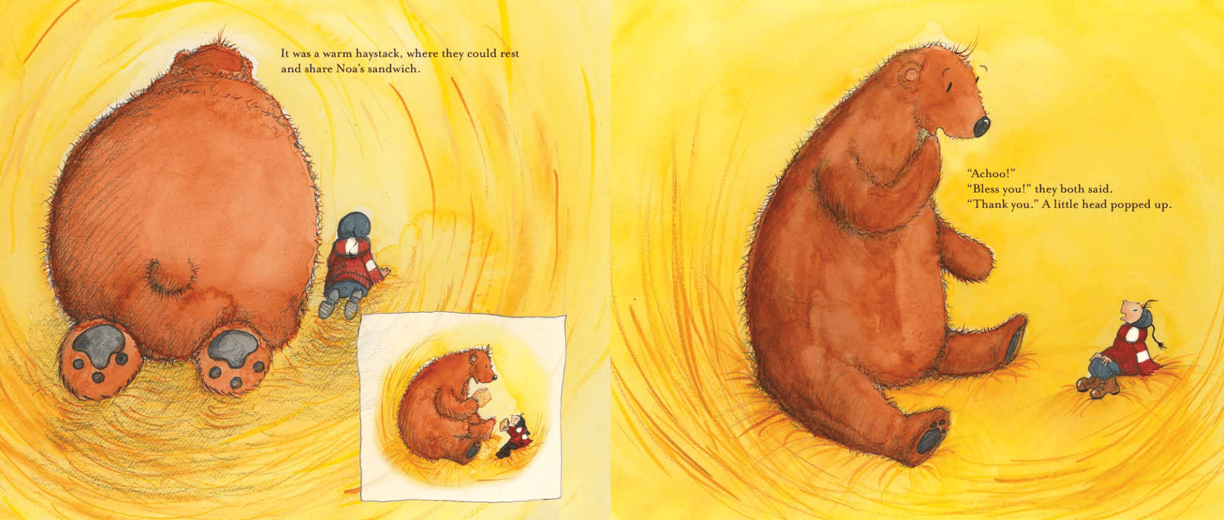
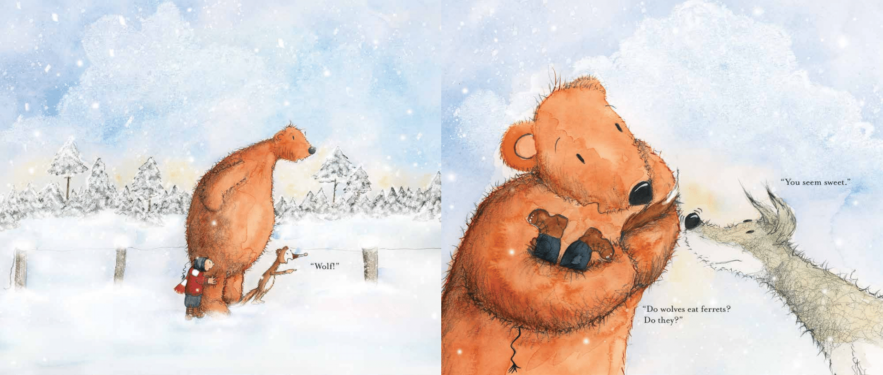

感谢您的阅读！
请将反馈信息发至：版权负责人
Email：Rights@nurnberg.com.cn
安德鲁·纳伯格联合国际有限公司北京代表处
北京市海淀区中关村大街甲59号中国人民大学文化大厦1705室, 邮编：100872
电话：010-82504106, 传真：010-82504200
公司网址：http://www.nurnberg.com.cn
书目下载：http://www.nurnberg.com.cn/booklist_zh/list.aspx
书讯浏览：http://www.nurnberg.com.cn/book/book.aspx
视频推荐：http://www.nurnberg.com.cn/video/video.aspx
豆瓣小站：http://site.douban.com/110577/
新浪微博：安德鲁纳伯格公司的微博_微博 (weibo.com)
微信订阅号：ANABJ2002

